|  |  |  |  |  |  |  |  |
| --- | --- | --- | --- | --- | --- | --- | --- |
|  |  | | | | | | |
|  | Министерство науки и высшего образования Российской Федерации | | | | | | |
|  | Федеральное государственное бюджетное образовательное учреждение  высшего образования  «МИРЭА – Российский технологический университет»  РТУ МИРЭА | | | | | | |
| **Институт** | | ИКБ | | | | |  |
|  | | | | |  | |  |
| **Специальность (направление):** | | | | Технологии разработки программного обеспечения | | |  |
|  | | | | | |  |  |
| **Кафедра:** | | КБ-3 «Безопасность программных решений» | | | | |  |
|  | | | | | |  |  |
| **Дисциплина:** | | | «Методы искусственного интеллекта» | | | |  |
|  |  |  |  |  |  |  |  |

**Практическая работа 1**

**на тему:**

«Нечеткая логика»

|  |
| --- |
|  |

|  |  |  |  |  |  |  |
| --- | --- | --- | --- | --- | --- | --- |
| Студент: |  | |  | 06.09.2024 |  | A.   M. Ищенко |
|  | | *подпись* |  | *Дата* |  | *инициалы и фамилия* |
|  |  |  |  |  |  |  |

|  |  |  |  |  |
| --- | --- | --- | --- | --- |
| Группа: | БСБО-01-22 |  | Шифр: | 22Б0661 |

|  |  |  |  |  |  |
| --- | --- | --- | --- | --- | --- |
| Преподаватель: |  |  |  |  |  |
|  | *подпись* |  | *дата* |  | *инициалы и фамилия* |

**Москва 2024 г.**

**Задание**

10) Построить нечеткую базу знаний (использовать не менее 3 лингвистических переменных) для задачи подбора интенсивности занятий (учитывать начальный уровень подготовки, объем учебного материала, количество человек в группе, необходимый уровень усвоения и т.д.), проверить ее на полноту и произвести нечеткий вывод для конкретных значений (выбрать случайным образом).

Построение нечеткой логики:

import numpy as np

import skfuzzy as fuzz

from skfuzzy import control as ctrl

Переменные для задачи по занятиям. Входные данные:

1. level_of_preparation - начальный уровень подготовки (%)
2. amount_edu_material - объем учебного материала (ч),
3. number_of_people - количество человек в группе

Выход: intensity – интенсивность занятия (бальная система от 1 (min) до 12 (max))

level_of_preparation = ctrl.Antecedent(np.arange(0, 100, 1), 'level_of_preparation')

amount_edu_material = ctrl.Antecedent(np.arange(32, 256, 1), 'amount_edu_material')

number_of_people = ctrl.Antecedent(np.arange(5,40,1),'number_of_people')

intensity = ctrl.Consequent(np.arange(1, 12, 1), 'intensity')

# используем стандартную функцию принадлежности (треугольник)

intensity.automf(names=['small', 'medium', 'high'])

Добавляем данные на вход:

level_of_preparation['small'] = fuzz.trapmf(level_of_preparation.universe, [0, 4, 10, 25])

level_of_preparation['medium'] = fuzz.trapmf(level_of_preparation.universe, [20, 25, 40, 50])

level_of_preparation['high'] = fuzz.trapmf(level_of_preparation.universe, [35, 50, 67, 75])

amount_edu_material['small'] = fuzz.trapmf(amount_edu_material.universe, [32, 48, 64, 112 ])

amount_edu_material['enough'] = fuzz.trapmf(amount_edu_material.universe,[100, 150, 200, 256])

number_of_people['small'] = fuzz.trapmf(number_of_people.universe, [5, 8, 9, 10])

number_of_people['medium'] = fuzz.trapmf(number_of_people.universe, [9, 12, 16, 18])

number_of_people['high'] = fuzz.trapmf(number_of_people.universe, [16, 20, 25,30])

Построение графиков:

level_of_preparation.view()

amount_edu_material.view()

number_of_people.view()

intensity.view()

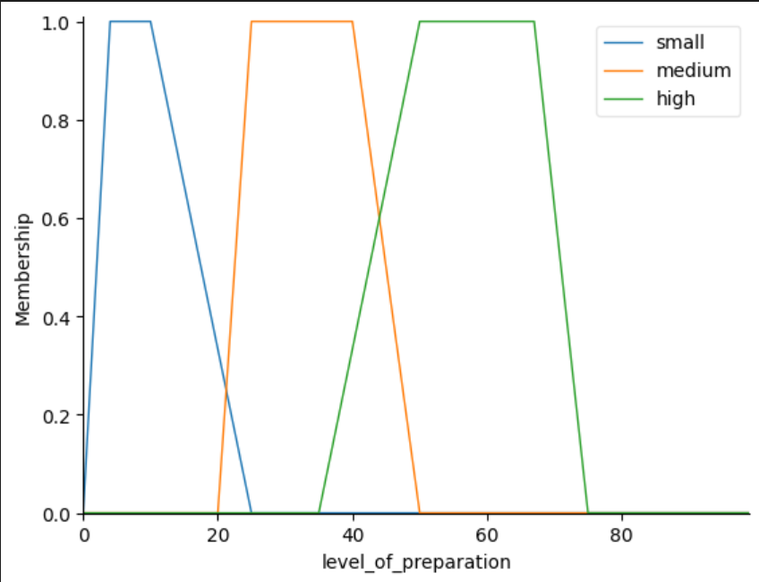

*Рисунок 1. Термы лингвистической переменной «начальный уровень подготовки»*

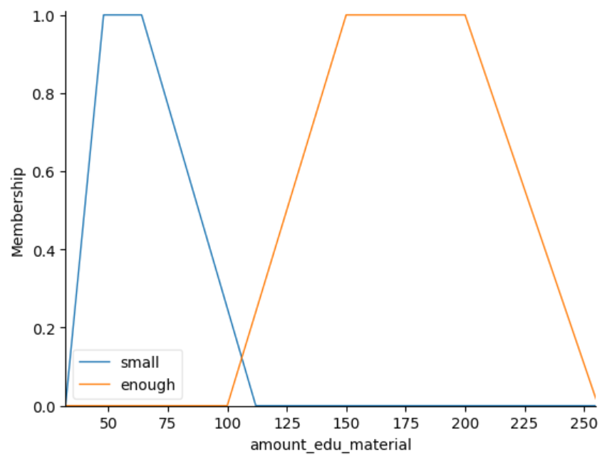

*Рисунок 2. Термы лингвистической переменной «объем учебного материала»*

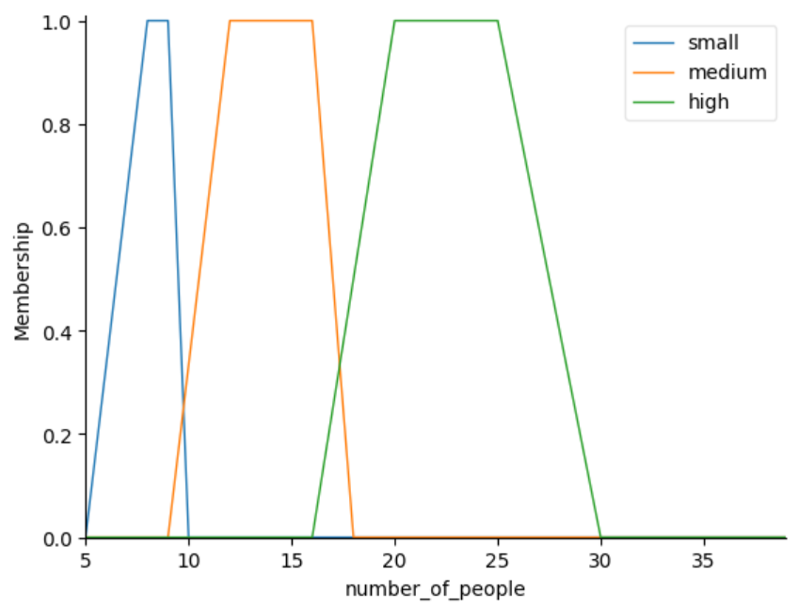

*Рисунок 3. Термы лингвистической переменной «количество человек в группе»*

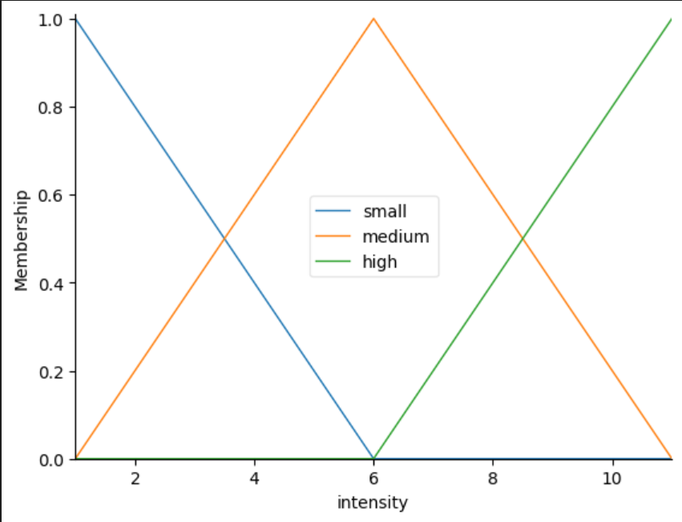

*Рисунок 4. Термы лингвистической переменной «интенсивность занятия»*

База правил:

rule1 = ctrl.Rule(level_of_preparation['small'] & amount_edu_material['small'] &

number_of_people['small'], intensity['small'])

rule2 = ctrl.Rule(level_of_preparation['small'] & amount_edu_material['enough'] & number_of_people['small'], intensity['small'])

rule3 = ctrl.Rule(level_of_preparation['small'] & amount_edu_material['enough'] & number_of_people['medium'], intensity['medium'])

rule4 = ctrl.Rule(level_of_preparation['small'] & amount_edu_material['enough'] & number_of_people['high'], intensity['high'])

rule5 = ctrl.Rule(level_of_preparation['medium'] & amount_edu_material['small'] & number_of_people['small'], intensity['small'])

rule6 = ctrl.Rule(level_of_preparation['medium'] & amount_edu_material['enough'] & number_of_people['medium'], intensity['medium'])

rule7 = ctrl.Rule(level_of_preparation['medium'] & amount_edu_material['enough'] & number_of_people['medium'], intensity['medium'])

rule8 = ctrl.Rule(level_of_preparation['medium'] & amount_edu_material['enough'] & number_of_people['high'], intensity['high'])

rule9 = ctrl.Rule(level_of_preparation['high'] & amount_edu_material['small'] & number_of_people['small'], intensity['medium'])

rule10 = ctrl.Rule(level_of_preparation['high'] & amount_edu_material['enough'] & number_of_people['medium'], intensity['medium'])

rule11 = ctrl.Rule(level_of_preparation['high'] & amount_edu_material['enough'] & number_of_people['medium'], intensity['high'])

rule12 = ctrl.Rule(level_of_preparation['high'] & amount_edu_material['enough'] & number_of_people['high'], intensity['high'])

intensity_ctrl = ctrl.ControlSystem([rule1, rule2, rule3, rule4, rule5, rule6, rule7, rule8, rule9, rule10, rule11, rule12])

intensity_simulator= ctrl.ControlSystemSimulation(intensity_ctrl)

intensity_simulator.input['level_of_preparation'] = 50

intensity_simulator.input['amount_edu_material'] = 200

intensity_simulator.input['number_of_people'] = 20

intensity_simulator.compute()

print(intensity_simulator.output['intensity'])

Результат:

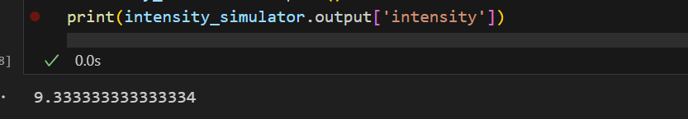

Результаты по лингвистическим переменным:

level_of_preparation.view(sim=intensity_simulator)

amount_edu_material.view(sim=intensity_simulator)

number_of_people.view(sim=intensity_simulator)

intensity.view(sim=intensity_simulator)

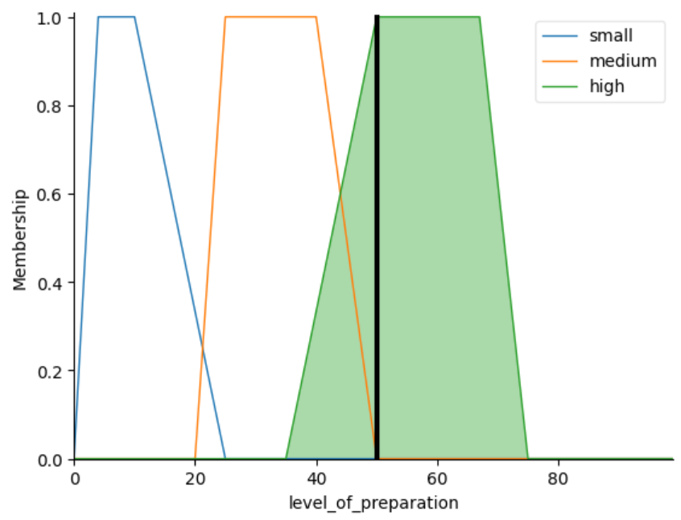

*Рисунок 5. Результат по лингвистической переменной «начальный уровень подготовки»*

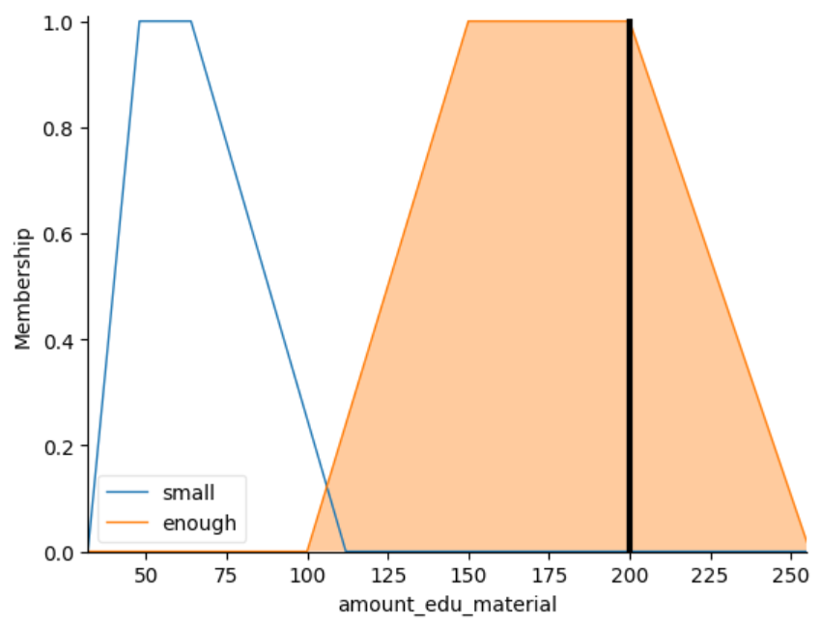

*Рисунок 6. Результат по лингвистической переменной «объем учебного материала»*

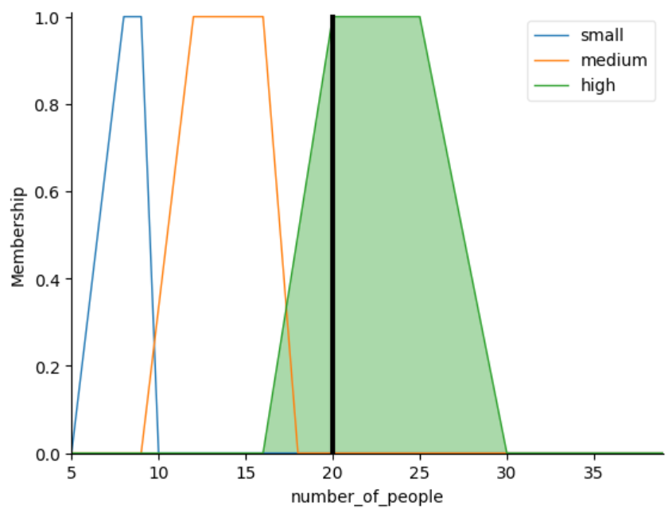

*Рисунок 7. Результат по лингвистической переменной «количество человек в группе»*

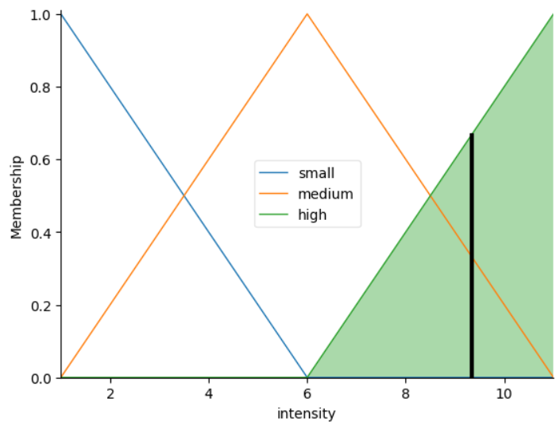

*Рисунок 8. Результат по лингвистической переменной «интенсивность занятия»*

Проверим полученную базу на полноту:

●существует хотя бы одно правило для каждого лингвистического терма выходной переменной – выходная переменная «Intensity» имеет 3 терма:   
«small» используется в 1,2,5 правилах, «medium» - в 3,6,7,9,10, «high» - в 4,8,11,12;

●для любого терма входной переменной имеется хотя бы одно правило, в котором этот терм используется в качестве предпосылки - есть три входных переменных «level_of_preparation», «amount_edu_material», «number_of_people» у каждой из них 3 терма:

«small» используется в 1, 2, 3, 4 правилах, «medium» - 5,6,7,8, «high» - в 9,10,11,12

«small» - в 1,5,9, «enough» - 2,3,4,6,7,8,10,11,12

«small» - в 1,2,5,9 «medium» - 3,6,7,10,11 «high» - в 4,8,12.

Значит, полученная база нечетких правил полная.